**BỘ GIÁO DỤC VÀ ĐÀO TẠO**

**TRƯỜNG ĐẠI HỌC SƯ PHẠM TP. HỒ CHÍ MINH**

**KHOA CÔNG NGHỆ THÔNG TIN**

**TIỂU LUẬN**

**XÂY DỰNG WEBSITE THƯƠNG MẠI ĐIỆN TỬ**

**Học phần: COMP104402– NHẬP MÔN CÔNG NGHỆ PHẦN MỀM**

**Thành phố Hồ Chí Minh, ngày 12 tháng 12 năm 2021**

**BỘ GIÁO DỤC VÀ ĐÀO TẠO**

**TRƯỜNG ĐẠI HỌC SƯ PHẠM TP. HỒ CHÍ MINH**

**KHOA CÔNG NGHỆ THÔNG TIN**

**TIỂU LUẬN**

**XÂY DỰNG WEBSITE THƯƠNG MẠI ĐIỆN TỬ**

**Học phần: <COMP104402– NHẬP MÔN CÔNG NGHỆ PHẦN MỀM>**

**Nhóm:** KH  
**Danh sách sinh viên thực hiện:**

|  |  |
| --- | --- |
| Họ và tên | Mã số sinh viên |
| Trần Trung Hiếu | 4501103010 |
| Võ Anh Khoa | 4501103016 |

**Giảng viên hướng dẫn:** ThS. Trần Thanh Nhã

**Thành phố Hồ Chí Minh, ngày 12 tháng 12 năm 2021**

MỤC LỤC

MỤC LỤC i

PHÂN CÔNG THÀNH VIÊN TRONG NHÓM 2

DANH MỤC CÁC KÝ HIỆU VÀ CHỮ VIẾT TẮT 3

DANH MỤC CÁC BẢNG BIỂU 4

DANH MỤC CÁC HÌNH VẼ 5

MỞ ĐẦU 1

1. Lý do chọn đề tài 1

CHƯƠNG 1. KHẢO SÁT BÀI TOÁN 3

1.1 Mục tiêu đề tài: 3

1.2 Yêu cầu đề tài: 3

1.3 Biểu đồ phân cấp chức năng: 5

CHƯƠNG 2. ĐẶC TẢ YÊU CẦU BÀI TOÁN 7

2.1 Phân tích: 7

2.2 Mô hình UseCase: 11

2.3 Danh sách các UseCase: 14

2.4 Đặt tả UseCase: 15

CHƯƠNG 3. PHÂN TÍCH YÊU CẦU 18

3.1 Mô hình quan niệm dữ liệu (CDM) của hệ thống: 18

3.2 Mô hình thực thể kết hợp sang mô hình vật lý. 19

3.3 Mô tả thuộc tính của các bảng trong mô hình PDM 19

CHƯƠNG 4. THIẾT KẾ GIAO DIỆN 42

4.1 Giao diện người dùng: 42

4.2 Giao diện quản trị 49

4.3 Sơ đồ khối chi tiết xử lý có trong màn hình: 54

Chương 5: Kết luận. 57

5.1 Kết quả đạt được: 57

5.1.1. Ưu điểm: 57

5.1.2. Nhược điểm: 57

5.2. Hướng phát triển: 57

TÀI LIỆU THAM KHẢO 59

**PHÂN CÔNG THÀNH VIÊN TRONG NHÓM**

|  |  |  |
| --- | --- | --- |
| **Họ và tên** | **Nội dung công việc**  **thực hiện** | **Đánh giá** |
| Trần Trung Hiếu (4501103010) | 1. Khảo sát bài toán. 2. Đặt tả yêu cầu bài toán. 3. Phân tích yêu cầu (Xây dựng mô hình quan niệm dữ liệu cho toàn bộ hệ thống/ Mô tả thuộc tính của bảng PDM/ Xác định khóa hcinhs và khóa ngoại của bảng PDM). 4. Thiết kế phần mềm. 5. Viết báo cáo tài liệu word. | Hoàn thành đúng tiến độ |
| Võ Anh Khoa (4501103016) | 3.Phân tích yêu cầu (Xây dựng mô hình quan niệm dữ liệu cho toàn bộ hệ thống/ Chuyển mô hình thực thể sang mô hình vật lý/Mô tả đầy đủ các thuộc tính của bảng PDM/ Xác định khóa chính và khóa ngoại của bảng PDM).   1. Soạn slide trình chiếu. 2. Quay video thuyết trình bài báo cáo. 3. Tải code minh họa (Nếu có) và các file lên Github. | Hoàn thành đúng tiến độ |

# DANH MỤC CÁC KÝ HIỆU VÀ CHỮ VIẾT TẮT

|  |  |  |
| --- | --- | --- |
| **Chữ  viết tắt** | **Nguyên mẫu** | **Diễn giải** |
| UC | UseCase | Mô hình mô tả sự tương tác giữa người dùng và hệ thống. |

# 

# 

# DANH MỤC CÁC BẢNG BIỂU

Bảng 1 . Bảng phân cấp chức năng từng đối tượng khi sử dụng Website. 4

Bảng 2 . Mô tả các chức năng với đối tượng khách hàng viếng thăm. 9

Bảng 3 . Mô tả các chức năng với đối tượng khách hàng thành viên. 10

Bảng 4 . Mô tả các chức năng với đối tượng nhân viên. 11

Bảng 5 . Liệt kê chức năng của Actor trong mô hình UseCase. 13

Bảng 6 . Danh sách các UseCase. 15

Bảng 7 . Bảng nhóm sản phẩm. 20

Bảng 8 . Bảng danh mục sản phẩm. 21

Bảng 9 . Bảng bình luận sản phẩm. 21

Bảng 10 . Bảng giảm giá. 22

Bảng 11 . Bảng kho hàng. 23

Bảng 12 . Bảng sản phẩm. 24

Bảng 13 . Bảng phiếu nhập. 25

Bảng 14 . Bảng chi tiết phiếu nhập. 26

Bảng 15 . Bảng đơn hàng. 27

Bảng 16 . Bảng chi tiết đơn hàng. 28

Bảng 17 . Bảng phiếu xuất. 29

Bảng 18 . Bảng chi tiết phiếu xuất. 30

Bảng 19 . Bảng khách hàng. 31

Bảng 20 . Bảng hình thức thanh toán. 32

Bảng 21 . Bảng thanh toán. 33

Bảng 22 . Bảng hình ảnh. 34

Bảng 23 . Bảng mục tin. 35

Bảng 24 . Bảng nhóm tin. 35

Bảng 25 . Bảng nhà cung cấp. 36

Bảng 26 . Bảng nội dung tin. 37

Bảng 27 . Bảng bình luận tin. 38

Bảng 28 . Bảng phân quyền. 40

Bảng 29 . Bảng Mô tả Control giao diện đăng ký tài khoản. 42

Bảng 30 . Bảng Mô tả Control giao diện đăng nhập. 43

Bảng 31 . Bảng Mô tả Control giao diện trang chủ. 44

Bảng 32 . Bảng Mô tả Control giao diện chi tiết sản phẩm. 45

Bảng 33 . Bảng Mô tả Control giao diện giỏ hàng. 46

Bảng 34 . Bảng Mô tả Control giao diện đặt hàng. 48

Bảng 35 . Bảng Mô tả Control giao diện cập nhật nhóm sản phẩm. 49

Bảng 36 . Bảng Mô tả Control giao diện cập nhật danh mục sản phẩm. 50

Bảng 37 . Bảng Mô tả Control giao diện hiển thị danh sách sản phẩm. 50

Bảng 38 . Bảng Mô tả Control giao diện thêm phiếu nhập. 51

Bảng 39 . Bảng Mô tả Control giao diện Update sản phẩm. 53

**DANH MỤC CÁC HÌNH VẼ**

Hình 1 . Sơ đồ phân cấp chức năng của nghiệp vụ Nhân viên. 5

Hình 2 . Sơ đồ phân cấp chức năng của nghiệp vụ Quản lý kho. 6

Hình 3 . Sơ đồ phân cấp chức năng của nghiệp vụ Bán hàng. 6

Hình 4 . Sơ đồ UseCase 13

Hình 5 . Mô Hình quan niệm dữ liệu CDM. 18

Hình 6 . Mô hình vật lý PDM. 19

Hình 7 . Bảng nhóm sản phẩm. 20

Hình 8 . Bảng danh mục sản phẩm. 21

Hình 9 . Bảng bình luận sản phẩm. 22

Hình 10 . Bảng giảm giá. 23

Hình 11 . Bảng kho hàng. 24

Hình 12 . Bảng sản phẩm. 25

Hình 13 . Bảng phiếu nhập. 26

Hình 14 . Bảng chi tiết phiếu nhập. 27

Hình 15 . Bảng đơn hàng. 28

Hình 16 . Bảng chi tiết đơn hàng. 29

Hình 17 . Bảng phiếu xuất. 30

Hình 18 . Bảng chi tiết phiếu xuất. 31

Hình 19 . Bảng khách hàng. 32

Hình 20 . Bảng hình thức thanh toán. 33

Hình 21 . Bảng thanh toán. 34

Hình 22 . Bảng hình ảnh. 35

Hình 23 . Bảng danh mục tin. 36

Hình 24 . Bảng nhóm tin. 37

Hình 25 . Bảng nhà cung cấp. 38

Hình 26 . Bảng nội dung tin. 39

Hình 27 . Bảng bình luận tin. 40

Hình 28 . Bảng quyền tài khoản. 41

Hình 29 . Bảng phân quyền. 42

Hình 30 . Giao diện đăng ký tài khoản. 43

Hình 31 . Giao diện đăng nhập tài khoản. 44

Hình 32 . Giao diện trang chủ. 45

Hình 33 . Giao diện chi tiết sản phẩm. 46

Hình 34 . Giao diện giỏ hàng. 47

Hình 35 . Giao diện đặt hàng. 48

Hình 36 . Giao diện cập nhật nhóm sản phẩm. 50

Hình 37 . Giao diện cập nhật danh mục sản phẩm. 51

Hình 38 . Giao diện hiển thị danh sách sản phẩm. 52

Hình 39 . Giao diện thêm phiếu nhập. 53

Hình 40 . Giao diện Update sản phẩm. 54

# MỞ ĐẦU

1. **Lý do chọn đề tài**

Những tiến bộ to lớn về công nghệ, đặc biệt là công nghệ thông tin trong những thập niên cuối thế kỉ 20 đã tạo ra những bước ngoặc mới cho sự phát triển kinh tế xã hội toàn cầu. Chính trên nền tảng đó, một phương thức thương mại mới đã xuất hiện và phát triển nhanh chóng, đó là thương mại điện tử. Thương mại điện tử chính là một công cụ hiện đại sử dụng mạng Internet giúp cho các doanh nghiệm có thể thâm nhập và thị trường thế giới, thu thập thông tin nhanh hơn, nhiều hơn và chính xác hơn. Về thương mại điện tử, các doanh nghiệp cũng có thể đưa các thông tin về sản phẩm của mình đến các đối tượng khách hàng tiềm năng khác nhau ở mọi nơi trên thế giới với chi phí thấp hơn nhiều so với các phương pháp truyền thống.

Trong xu thế phát triển toàn cầu của thương mại điện tử trên thế giới, các doanh nghiệp Việt Nam đặc biệt là các doanh nghiệp vừa và nhỏ, bộ phận chiếm tỉ lệ lớn trong tổng số các doanh nghiệp Việt Nam, cũng đã bước đầu nhận thức được lợi ích và tầm quan trọng của việc ứng dụng thương mại điện tửu. Tuy nhiên, do còn nhiều hạn chế trong nhận thức của bản thân doanh nghiệp cũng như các điều kiện cơ sở hạ tầng, việc ứng dụng thương mại điện tử trong các doanh nghiệp vừa và nhỏ đang còn mở mức độ sơ khởi. Vì thế, các doanh nghiệp vừa và nhỏ cần được xây dựng cho mình một chiến lược kinh doanh phù hợp với điều kiện thực tế này nhằm tiếp cận nhiều hơn nữa thương mại điện tử thế giới để có thể khai thác tối da lợi ích mà phương thức kinh doanh này đem lại.

Ngày nay, các cửa hàng trực tuyến xuất hiện ngày càng nhiều. Cửa hàng trực tuyến sẽ đem lại nhiều lợi ích về cho người sử dụng. Đối với doanh nghiệp, tiết kiệm được không gian trưng bày sản phẩm, tiết kiệm nguồn nhân lực, tiết kiệm chi phí mặt bằng. Đối với khách hàng, tiết kiệm thời gian đi lại, lựa chọn được những sản phẩm ưa thích. Đây cũng là lý do để nhóm KH chúng em chọn đề tài: “**Xây dựng website thương mại điện tử”** làm đề tài cho tiểu luận cuối kì của môn **Nhập môn công nghệ phần mềm**.

Nhóm KH chúng em xin chân thành cảm ơn đến Khoa Công nghệ thông tin trường Đại học Sư phạm Thành phố Hồ Chí Minh đã tạo điều kiện thuận lợi cho chúng em thực hiện đề tài này.

Chúng em gửi lời cảm ơn sâu sắc đến Thầy Trần Thanh Nhã đã tận tình chỉ bảo, hướng dẫn và chỉ ra những lỗi sai cũng như cách khắc phục những vấn đề xảy ra trong bài tiểu luận.

Dù đã cố gắng hoàn thành đề tài trong phạm vi và khả năng hiểu biết nhưng chắc chắn sẽ không tránh khỏi những thiếu sót. Nhóm KH chúng em rất mong nhận được sự thông cảm, tận tình chỉ bảo cũng như những góp ý mang tính thiện chí của quý Thầy Cô.

# KHẢO SÁT BÀI TOÁN

## Mục tiêu đề tài:

- Hiểu biết hình thức kinh doanh thương mại điện tử.

- Hiểu biết về các giải pháp xây dựng một website thương mại điện tử.

- Xây dựng một website mang lại thuận tiện cho người dùng, tiết kiệm thời gian khi có nhu cầu mua một sản phẩm.

-Xây dựng website giúp cho nhân viên quản lý thông tin một cách trực quan, thuận tiện.

## Yêu cầu đề tài:

1.2.1. Yêu cầu chung:

- Tìm hiểu về hoạt động kinh doanh thương mại điện tử.

- Tìm hiểu các giải pháp xây dựng một website thương mại điện tử là như thế nào.

- Xây dựng một trang web trực tuyến với đầy đủ các chức năng phục vụ cho việc bán hàng trực tuyến.

- Xây dựng các chức năng mới giúp người quản trị dễ dàng quản lý nội dung trang web.

1.2.2. Xây dựng website thương mại điện tử:

- Website thương mại điện tử có một số chức năng như sau:

+ Đối với khách hàng: Xem danh sách các sản phẩm, xem thông tin chi tiết một sản phẩm, tìm kiếm sản phẩm, đưa sản phẩm vào giỏ hàng, đặt mua, thanh toán, góp ý, liên hệ, xem các tin tức,…

+ Đối với quản trị: Quản trị sản phẩm, quản trị nhân viên, quản trị đơn hàng, quản trị khách hàng, quản trị tin tức, góp ý,…

1.2.3. Các chức năng chính:

- Website bán từng mặt hàng sản phẩm được xây dựng với tiêu chí phục vụ cho tất cả mọi người, trong lĩnh vực công nghiệp với mong muốn đáp ứng đầy đủ các mặt hàng, các chức năng một website bán hàng trực tuyến.

- Website bao gồm các loại người dùng chính: Khách hàng viếng thăm, khách hàng thành viên, nhân viên, giám đốc.

|  |  |  |
| --- | --- | --- |
| STT | Đối tượng | Phân cấp chức năng |
| 1 | Khách viếng thăm | Xem danh sách sản phẩm, xem chi tiết sản phẩm, đưa sản phẩm vào giỏ hàng, cập nhật giỏ hàng, tìm kiếm sản phẩm, đăng ký thành viên, góp ý, … |
| 2 | Khách thành viên | Ngoài chức năng như khách hàng viếng thăm còn thêm một số chức năng như đặt mua, xem danh sách đơn hàng, quản lý đơn hàng, thanh toán khi nhận hàng, thanh toán bằng nhiều hình thức, đăng nhập tài khoản VIP, .. |
| 3 | Nhân viên | Được xem như một khách hàng thành viên và có chức năng quản lý tùy thuộc vào vị trí trong cửa hàng như quản lý sản phẩm, quản lý đơn hàng, khách hàng, quản lý thông tin sản phẩm. Ngoài ra còn có tư vấn khách hàng, giải đáp thắc mắc, phản hồi ý kiến cho khách hàng. |
| 4 | Giám đốc | Toàn quyền trong hệ thống, người có quyền quyết định đối với nhân viên và hệ thống quản lý cửa hàng. |

Bảng 1. Bảng phân cấp chức năng từng đối tượng khi sử dụng Website.

1.2.4. Môi trường phát triển và triển khai:

- Môi trường phát triển ứng dụng:

+ Công cụ xây dựng dữ liệu MySQL.

+ Máy tính có thể thiết kế được web.

+ Cài đặt Appserver, Xampp, …

+ Phần mềm cài đặt thiết kế web: Visual Studio Code

- Môi trường triển khai ứng dụng:

+ Hệ điều hành Window 10.

+ Để chạy được Website yêu cầu máy phải cài ít nhất một trình duyệt web.

+ .NET FRAMEWORK 4.0 trở lên.

## Biểu đồ phân cấp chức năng:

**Bán hàng**

Quản lý bán hàng

Theo dõi hàng hóa trong kho

Lập hóa đơn thanh toán

Trả lời phản hồi

Tìm kiếm khách hàng

Sửa thông tin khách hàng

Xóa khách hàng

Cập nhật đơn hàng

Hình 1. Sơ đồ phân cấp chức năng của nghiệp vụ Nhân viên.

**Quản lý kho**

Cập nhật hàng hóa

Thống kê hàng tồn

Giao hàng

Trả lời phản hồi

Thêm mặt hàng mới

Sửa thông tin mặt hàng

Xóa mặt hàng

Hình 2. Sơ đồ phân cấp chức năng của nghiệp vụ Quản lý kho.

**Bán hàng**

Quản lý bán hàng

Theo dõi hàng hóa trong kho

Lập hóa đơn thanh toán

Trả lời phản hồi

Tìm kiếm khách hàng

Sửa thông tin khách hàng

Xóa khách hàng

Cập nhật đơn hàng

Hình 3. Sơ đồ phân cấp chức năng của nghiệp vụ Bán hàng.

# ĐẶC TẢ YÊU CẦU BÀI TOÁN

## Phân tích:

2.1.1. Mô tả nghiệp vụ:

2.1.1.1. Dành cho khách hàng:

- Website được xây dựng với mục tiêu là nơi trưng bày, giới thiệu sản phẩm và các dịch vụ hỗ trợ khách hàng như: liên hệ, phản hồi, tư vấn, tìm kiếm, …

- Khách hàng bắt đầu duyệt những sản phẩm trên website, các sản phẩm được bố trí theo từng loại đa dạng như sản phẩm mới, sản phẩm bán chạy, sản phẩm phù hợp với đối tượng, …Khi đã ưng ý về sản phẩm thì có thể nhấp vào hình sản phẩm hoặc tên để xem thông tin chi tiết về sản phẩm. Sau đó khách hàng có thể chọn nút “**Mua ngay**” để đưa sản phẩm vào giỏ hàng của mình, giỏ hàng chỉ đơn giản là danh sách các sản phẩm gồm những thông tin như mã sản phẩm, tên sản phẩm, đơn giá, số lượng, thành tiền.

- Các gỉ hàng thường cung cấp các tùy chọn để xóa sạch giỏ hàng, xóa một sản phẩm, tiếp tục mua sản phẩm và cập nhật số lượng.

- Ngay sau khi khách hàng có tất cả các sản phẩm cần mua, khách hàng có thể chọn nút “**Đặt mua**”. Trang đơn hàng này gồm có thông tin về khách hàng (Họ tên, email, địa chỉ,…), thông tin về địa chỉ giao hàng (Địa chỉ giao hàng, ngày giao,…), phương thức thanh toán (Chuyển khoản, thanh toán trực tuyến, thanh toán trực tiếp, …), sau cùng là thông tin về giỏ hàng (Mã sản phẩm, tên sản phẩm, đơn giá, số lượng hàng, thành tiền,…).

- Sau khi khách hàng đã điền đầy đủ thông tin thì chọn nút “Đặt hàng” để hoàn tất quá trình mua hàng.

2.1.1.2. Dành cho quản trị:

- Website cung cấp cho nhân viên hệ thống giao diện dùng để quản trị các thông tin như sản phẩm, đơn hàng, khách hành, tin tức, đánh giá, góp ý, thống kê, tư vấn khách hàng,…

- Sẽ tùy vào quyền hạn của mỗi nhân viên mà chức năng của mỗi người khác nhau.

2.1.2. Yêu cầu hệ thống:

Gồm có 4 đối tượng chính sử dụng website là: Khách hàng viếng thăm, khách hàng thành viên, nhân viên và giám đốc.

Chức năng của mỗi đối tượng:

- Khách hàng viếng thăm:

|  |  |
| --- | --- |
| Tên chức năng | Mô tả |
| Xem danh sách sản phẩm | Khi người dùng truy cập vào website thì hệ thống sẽ tự động hiển thị một số sản phẩm nổi bật. Khi người dùng chọn vào một danh mục sản phẩm cụ thể thì tất cả sản phẩm của danh mục đó sẽ hiển thị lên giao diện. |
| Xem chi tiết sản phẩm | Sau khi tìm thấy sản phẩm cần, người dùng có thể chọn vào sản phẩm để xem thông tin chi tiết của sản phẩm đó. |
| Tìm kiếm thông tin | Khi khách hàng cần tìm một sản phẩm nào đó thì có thể nhập thông tin vào sản phẩm vào ô tìm kiếm để thực hiện chức năng tìm kiếm. Nếu sản phẩm đó có tồn tại trong dữ liệu thì sẽ hiện thông tin sản phẩm được tìm thấy. |
| Đăng ký | Khi khách hàng viếng thăm muốn mua hàng thì có thể thực hiện chức năng đăng ký để trở thành thành viên của Website và thực hiện các chức năng của mua hàng. |
| Đưa sản phẩm vào giỏ hàng | Sau khi khách hàng tìm thấy sản phẩm đáp ứng nhu cầu của mình thì có thể chọn đưa sản phẩm vào giỏ hàng. |
| Cập nhật giỏ hàng | Khi người dùng đã lựa chọn một sản phẩm nhưng tìm được sản phẩm hợp lý hơn thì có thể xóa sản phẩm đã có trong giỏ hàng vào chọn lại sản phẩm mới. Ngoài ra, khi cần mua sản phẩm đó với một số lượng thì người dùng cũng có thể cập nhật trong giỏ hàng. |

Bảng 2. Mô tả các chức năng với đối tượng khách hàng viếng thăm.

- Khách hàng thành viên: Ngoài các chức năng của khách hàng viếng thăm còn có một số chức năng sau:

|  |  |
| --- | --- |
| Tên chức năng | Mô tả |
| Đặt mua | Sau khi xem thông tin sản phẩm đúng nhu cầu thì người dùng có thể chọn đặt mua để đưa sản phẩm vào giỏ hàng. |
| Em danh sách sản phẩm | Khách hàng có thể xem lai danh sách sản phẩm của mình đã mua trên website bán hàng. |
| Quản lý đơn hàng | Sau khi đặt mua mà chưa thực hiện thanh toán thì khách hàng có thể cập nhật lại đơn hàng. |
| Thanh toán | Khi đã quyết định chắc chắn mua sản phẩm, người dùng có thể chọn chức năng thanh toán để thực hiện xác nhận đơn hàng của mình. Muốn thực hiện thanh toán thì yêu cầu người dùng phải đăng nhập vào hệ thống;. Trong quá trình thực hiện chức năng thanh toán thì người dùng có thể thấy được danh sách sản phẩm mà mình đặt mua trong giỏ hàng. Người dùng cần điền một số thông tin như người nhận (Người nhận và người mua có thể là 2 người khác nhau), chọn hình thức giao hàng (Giao đến tận nơi, chuyển qua các dịch vụ, khách hàng đến công ty nhận hàng, …), chọn hình thức thanh toán (Thanh toán chuyển khoản, thanh toán trực tiếp khi nhận hàng, thanh toán qua các dịch vụ thanh toán trực truyến như ngân hàng,…). Sau khi thực hiện xong các bước thì người dùng xác nhận đơn hàng. |

Bảng 3. Mô tả các chức năng với đối tượng khách hàng thành viên.

- Nhân viên: Có tất cả các chức năng của khách hàng thành viên và có thêm chức năng quản lý tùy vào quyền hạn của mỗi nhân viên.

|  |  |
| --- | --- |
| Tên chức năng | Mô tả |
| Quản lý sản phẩm, đơn hàng, một số thông tin khác,… | Để thực hiện chức năng quản lý yêu cầu nhân viên phải đăng nhập hệ thống. Nhân viên chọn mục mình cần thực hiện quản lý như sản phẩm. Trong quản lý sản phẩm có xem, thêm, sửa, xóa sản phẩm. Chọn thao tác cần thực hiện, điền đầy đủ thông tin trong quá trình thực hiện rồi xác nhận thao tác. |
| Tư vấn, giải đáp thắc mắc, phản hồi ý kiến: | Để thực hiện chức năng yêu cầu nhân viên đăng nhập hệ thống. Nếu có khách hàng cần tư vấn, thắc mắc, ý kiến đóng góp thì nhân viên sẽ làm việc thông qua các dịch vụ như Skype, Messenger, Zalo,… hoặc cũng có thể giải đáp công khai, trực tiếp trên website. |

Bảng 4. Mô tả các chức năng với đối tượng nhân viên.

- Giám đốc: Người có toàn quyền trong hệ thống, có tất cả các chức năng của nhân viên, người dùng.

## Mô hình UseCase:

- Khái niệm UseCase (UC) được Jacobson đề xuất vào năm 1994 khi làm việc cho hãng Ericsson.. Mô hình UC mô tả ai đó sử dụng hệ thống như thế nào, mô tả tương tác giữa người sử dụng với hệ thống phần mềm để thực hiện các thao tác giải quyết công việc cụ thể. UC không cho biết hệ thống làm việc bên trong như thế nào, UC không phải thiết kế, không phải là kế hoạch cài đặt, mà UC là một phần của vấn đề cần giải quyết. Tiến trình của hệ thống được chia nhỏ thành các UC có thể nhận ra từng bộ phận của UC một cách rõ ràng và để nhiều người có thể cùng xử lý.

- UC là nền tảng của phân tích hệ thống. Việc tìm ra đầy đủ các UC đảm bảo rằng hệ thống xây dựng đáp ứng được nhu cầu của người sử dụng.

- Trong đề tài này, ta có thể liệt kê ra các Actor trong mô hình UC với từng chức năng:

|  |  |
| --- | --- |
| Actor | Chức năng |
| Khách hàng viếng thăm | Xem danh sách sản phẩm  Xem thông tin chi tiết sản phẩm  Đăng ký  Tìm kiếm sản phẩm  Đưa sản phẩm vào giỏ hàng.  Xem tin tức. |
| Khách hàng thành viên | Có các chức năng như Khách hàng viếng thăm và còn có thêm một số chức năng khác như:  Đặt Mua  Xem danh sách đơn hàng  Quản lý đơn hàng  Thanh toán  Đăng nhập |
| Nhân Viên | Có tất cả chức năng của Khách hàng thành viên và thêm một số chức năng khác và yêu cầu Đăng Nhập mới được sử dụng:  Xem danh sách đơn hàng  Cập nhật đơn hàng  Cập nhật sản phẩm  Cập nhật đơn giá  Ghi nhận đơn hàng  …  Các chức năng còn tùy thuộc vào quyền của nhân viên. Mỗi người có chức năng nhất định. |
| Giám đốc | Có tất cả các quyền trong hệ thống. Và là người cấp phát quyền cho nhân viên. |
| Hệ thống thanh toán | Tác động đến hệ thống thanh toán trực tuyến. |

Bảng 5. Liệt kê chức năng của Actor trong mô hình UseCase.

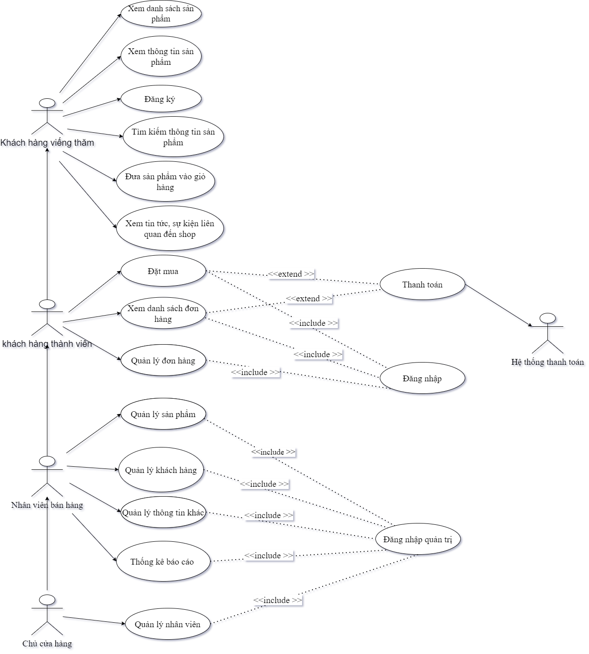

Hình 4. Sơ đồ UseCase

## Danh sách các UseCase:

|  |  |  |
| --- | --- | --- |
| STT | Tên UseCase | Actor sử dụng |
| 1 | Xem danh sách sản phẩm | Khách hàng viếng thăm, khách hàng thành viên, nhân viên, giám đốc. |
| 2 | Xem thông tin sản phẩm | Khách hàng viếng thăm, khách hàng thành viên, nhân viên, giám đốc. |
| 3 | Đăng ký | Khách hàng viếng thăm, khách hàng thành viên, nhân viên, giám đốc. |
| 4 | Tìm kiếm | Khách hàng viếng thăm, khách hàng thành viên, nhân viên, giám đốc. |
| 5 | Đưa sản phẩm vào giỏ hàng | Khách hàng viếng thăm, khách hàng thành viên, nhân viên, giám đốc. |
| 6 | Xem tin tức sự kiện | Khách hàng viếng thăm, khách hàng thành viên, nhân viên, giám đốc. |
| 7 | Đăng nhập | Khách hàng thành viên, nhân viên, giám đốc. |
| 8 | Đặt mua | Khách hàng thành viên, nhân viên, giám đốc. |
| 9 | Thanh toán | Khách hàng thành viên, nhân viên, giám đốc. |
| 10 | Xem danh sách đơn hàng | Khách hàng thành viên, nhân viên giám đốc, người dùng, nhân viên, Admin. |
| 11 | Quản lý đơn hàng | Khách hàng thành viên, nhân viên, giám đốc. |
| 12 | Quản lý sản phẩm | Nhân viên viên, giám đốc. |
| 13 | Quản lý khách hàng | Nhân viên viên, giám đốc. |
| 14 | Quản lý một số thông tin khách | Nhân viên viên, giám đốc. |
| 15 | Thống kê, báo cáo | Nhân viên viên, giám đốc. |
| 16 | Quản lý nhân viên | Giám đốc. |

Bảng 6. Danh sách các UseCase.

## Đặt tả UseCase:

2.4.1. UseCase “Đăng ký”:

- Tóm tắt: Khách hàng viếng thăm sử dụng UseCase “Đăng ký” để tạo tài khoản cho mình trên Website.

- Actor: Khách hàng viếng thăm.

- Các dòng sự kiện chính:

Bước 1. Trên giao diện màn hình chính, khách hàng viếng thăm chọn **Đăng ký**.

Bước 2. Hệ thống sẽ hiển thị giao diện đăng ký và Khách hàng viếng thăm nhập thông tin vào giao diện để lưu vào cơ sở dữ liệu.

Bước 3. Kết thúc UseCase.

- Các dòng sự kiện khác: Người dùng không muốn tạo tài khoản thì chọn **Hủy**.

- Trạng thái hệ thống khi bắt đầu thực hiện UseCase: trước khi bắt đầu thực hiện UseCase thì không cần điều kiện gì.

- Trạng thái hệ thống sau khi thực hiện UseCase: Sau khi thực hiện, hệ thống sẽ thông báo tài khoản có được tạo thành công hay chưa.

2.4.2. UseCase “ Đăng nhập”:

- Tóm tắt: Khách hàng thành viên sử dụng Usecase “Đăng nhập” để tham gia mua hàng trực tuyến.

- Actor: Khách hàng thành viên.

- Các dòng sự kiện chính:

Bước 1. Trên giao diện màn hình chính, khách hàng thành viên chọn Đăng nhập.

Bước 2. Hệ thống sẽ hiển thị giao diện đăng nhập và khách hàng thành viên nhập thông tin vào giao diện để kiểm tra tài khoản đã có hay chưa.

Bước 3. Kết thúc Usecase.

- Các dòng sự kiện khách: Nếu khách hàng thành viên không muốn đăng nhập thì chọn **Thoát.**

- Trạng thái hệ thống khi bắt đầu thực hiện UseCase: Trước khi bắt đầu thực hiện UseCase yêu cầu cần phải Đăng ký.

- Trạng thái hệ thống sau khi thực hiện UseCase: Sau khi thực hiện UseCase, hệ thống thông báo đã đăng nhập thành công hay chưa.

- Điểm mở rộng: Khách hàng thành viên có thể đăng thoát khỏi chế độ đăng nhập bất cứ lúc nào (Yêu cầu trước đó phải đăng nhập thành công).

2.4.3. UseCase “Đưa sản phẩm vào giỏ hàng”:

- Tóm tắt: Khách hàng viếng thăm sử dụng UseCase “ Đưa sản phẩm vào giỏ hàng” để đặt những sản phẩm mình cần mua vào không gian lưu trữ tạm thời trên web.

- Actor: Khách hàng viếng thăm, khách hàng thành viên.

- Các dòng sự kiện chính:

Bước 1. Trên giao diện màn hình chi tiết sản phẩm, khách hàng viếng thăm và khách hàng thành viên chọn **Đưa vào giỏ hàng**.

Bước 2. Hệ thống lưu trữ thông tin sản phẩm mà khách hàng viếng thăm, khách hàng thành viên đưa vào giỏ hàng.

Bước 3. Kết thúc Usecase.

- Trạng thái hệ thống khi bắt đầu thực hiện UseCase: Sau khi khách hàng xem danh sách sản phẩm hoặc thông tin sản phẩm.

- Trạng thái hệ thống sau khi thực hiện UseCase: Sau khi thực hiện UseCase hệ thống sẽ xuất thông tin của sản phẩm ra giao diện giỏ hàng.

- Điểm mở rộng: Tại giao diện giỏ hàng sẽ có chức năng: xóa giỏ hàng, tiếp tục mua, cập nhật số lượng cho sản phẩm đã đặt, xóa 1 hoặc nhiều sản phẩm.

2.4.4. UseCase “Đặt mua”:

- Tóm tắt: Khách hàng thành viên sử dụng UseCase “Đặt mua” để tham gia mua hàng trực tuyến.

- Actor: Khách hành thành viên.

- Các dòng sự kiện chính:

Bước 1. Trên giao diện giỏ hàng, khách hàng thành viên chọn Đặt mua.

Bước 2. Hệ thống sẽ hiển thị giao diện chứa thông tin khách hàng và danh sách các sản phẩm khách hàng đặt mua. Sau khi nhập đầy đủ thông tin thì khách hàng xác nhận đặt mua.

Bước 3. Kết thúc UseCase.

- Trạng thái hệ thống khi bắt đầu thực hiện UseCase: Trong giỏ hàng của khách hàng phải tối thiểu 1 sản phẩm.

- Trạng thái hệ thống sau khi thực hiện UseCase: Sau khi thực hiện, hệ thống sẽ thông báo hoàn thành việc đặt hàng hay chưa.

- Điểm mở rộng: Khách hàng có thể thoát khỏi chế độ đăng nhập bất cứ lúc nào và giỏ hàng được lưu lại nhưng chưa đặt hàng.

# PHÂN TÍCH YÊU CẦU

## Mô hình quan niệm dữ liệu (CDM) của hệ thống:

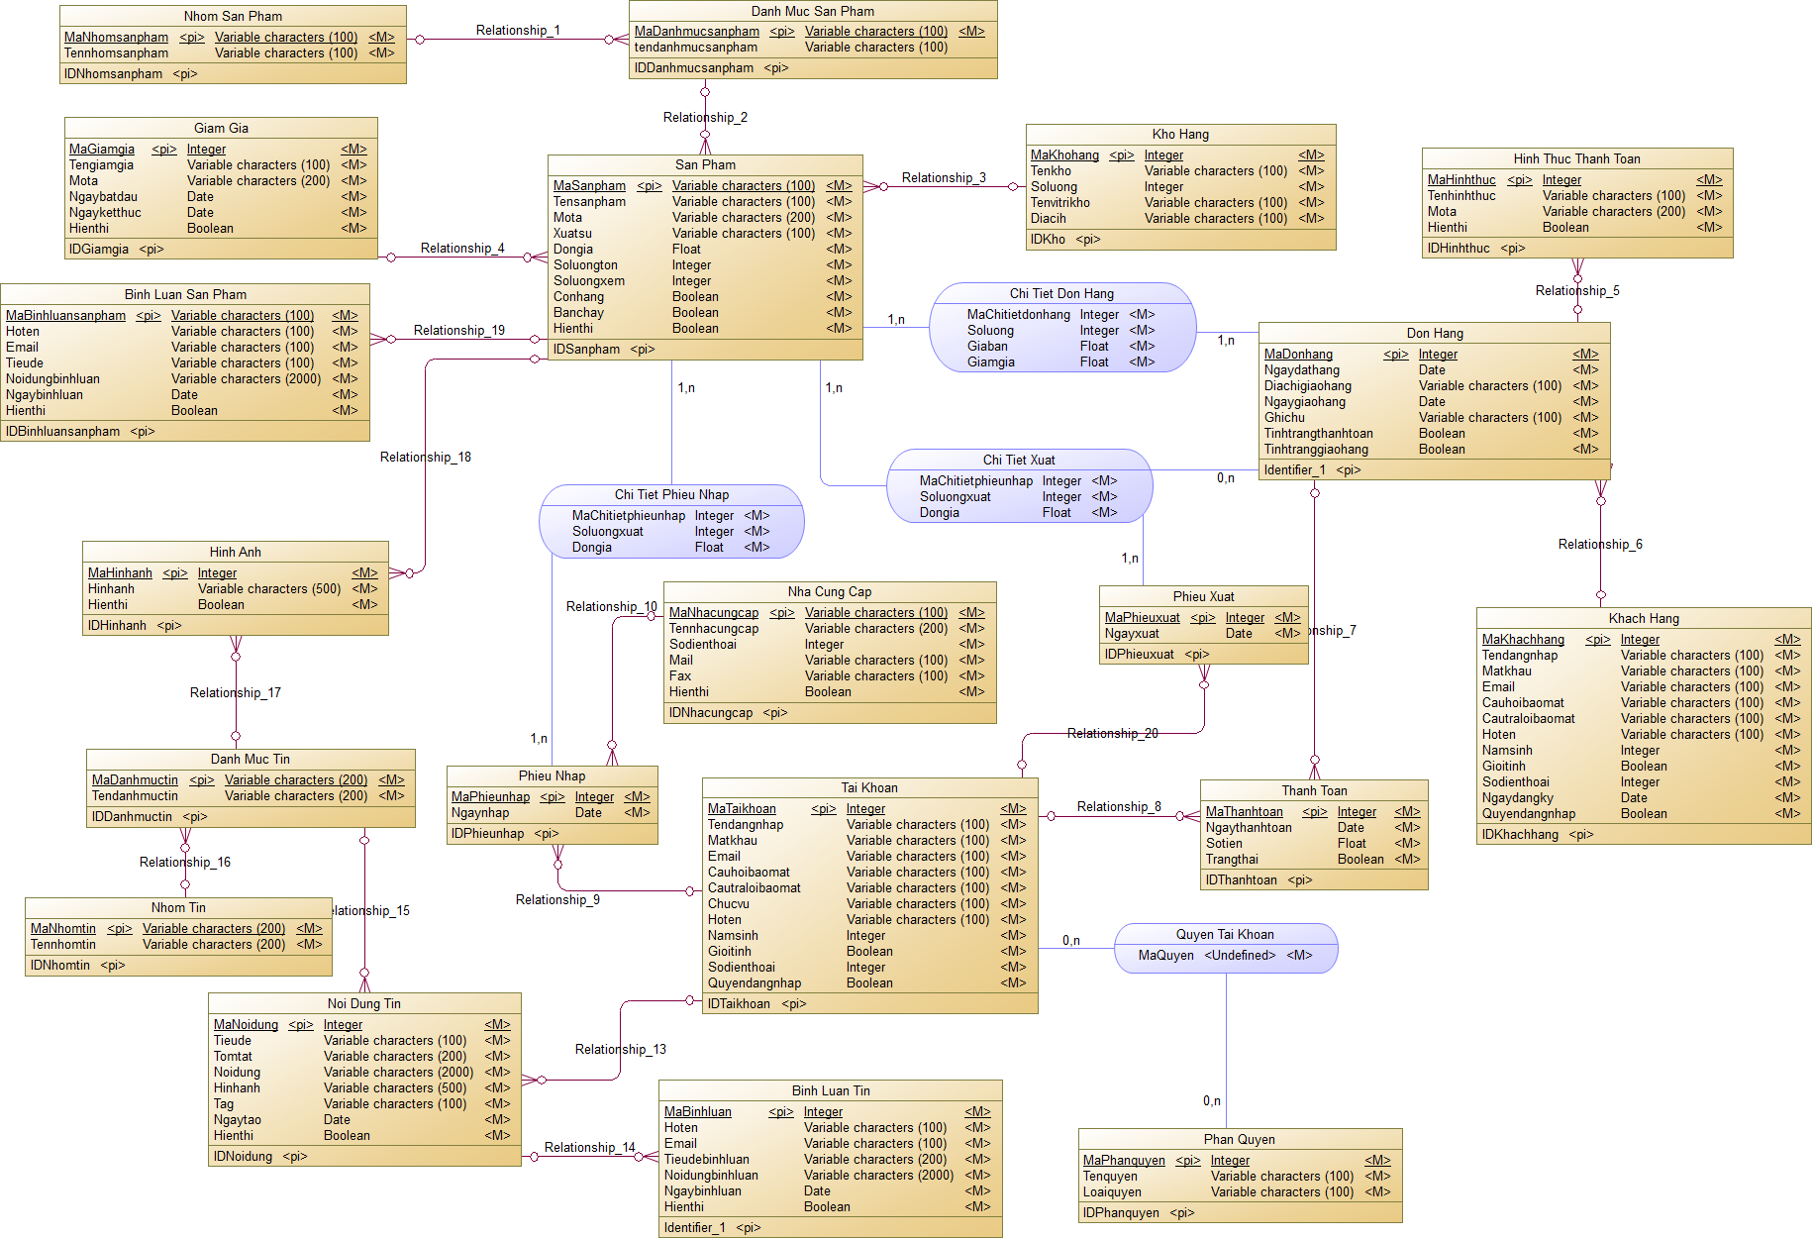

Hình 5. Mô hình quan niệm dữ liệu CDM.

## Mô hình thực thể kết hợp sang mô hình vật lý.

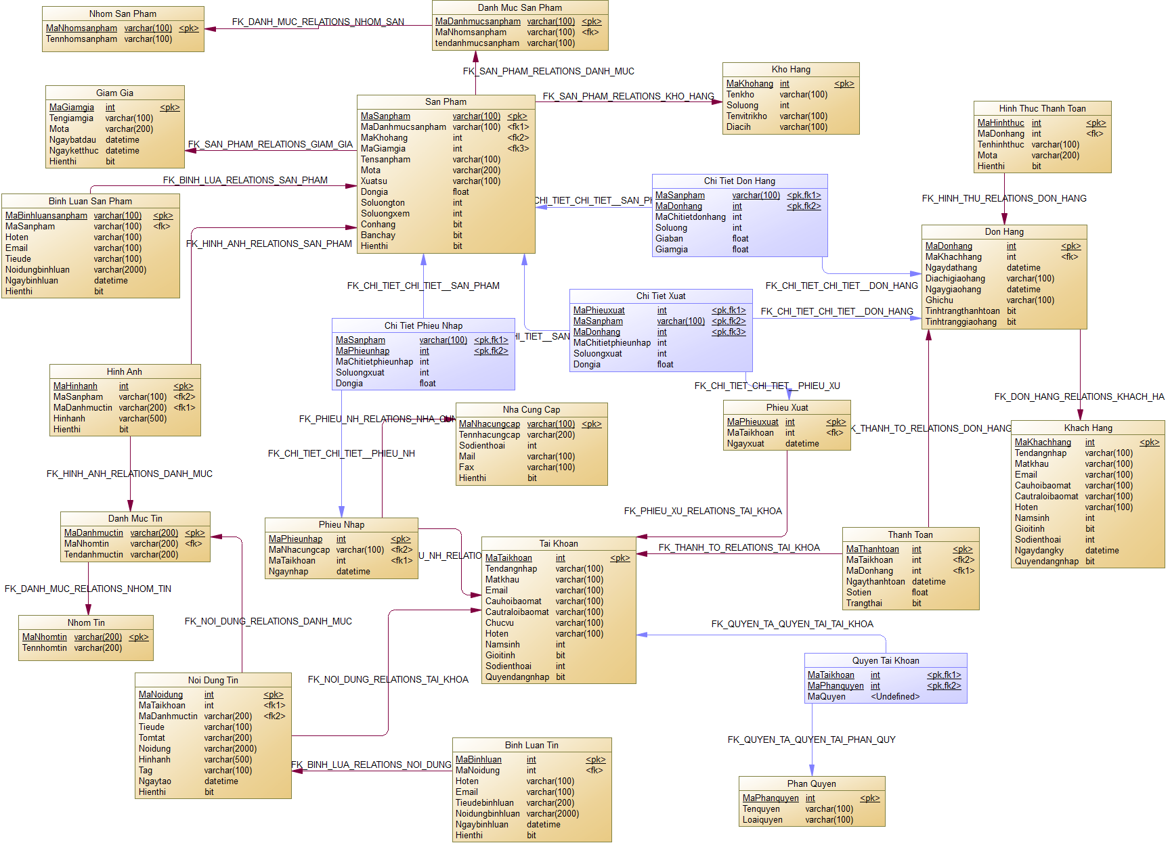

Hình 6. Mô hình vật lý PDM.

## Mô tả thuộc tính của các bảng trong mô hình PDM

3.3.1. Bảng nhóm sản phẩm:

Hình 7. Bảng nhóm sản phẩm.

|  |  |  |  |
| --- | --- | --- | --- |
| Tên thuộc tính | Kiểu dữ liệu | Ràng buộc | Ý nghĩa |
| MaNhomsanpham | string | Khóa chính | Mã nhóm sản phẩm |
| Tennhomsanpham | string |  | Tên nhóm sản phẩm |

Bảng 7. Bảng nhóm sản phẩm.

3.3.2. Bảng danh mục sản phẩm:

Hình 8. Bảng danh mục sản phẩm.

|  |  |  |  |
| --- | --- | --- | --- |
| Tên thuộc tính | Kiểu dữ liệu | Ràng buộc | Ý nghĩa |
| MaDanhmucsanpham | string | Khóa chính | Mã danh mục sản phẩm |
| tendanhmucsanpham | string |  | Tên danh mục sản phẩm |

Bảng 8. Bảng danh mục sản phẩm.

3.3.3. Bảng bình luận sản phẩm:

Hình 9. Bảng bình luận sản phẩm.

|  |  |  |  |
| --- | --- | --- | --- |
| Tên thuộc tính | Kiểu dữ liệu | Ràng buộc | Ý nghĩa |
| MaBinhluansanpham | Int | Khóa chính | Mã bình luận |
| Hoten | string |  | Họ và tên người bình luận |
| Email | string |  | Email |
| Tieude | string |  | Tiêu đề bình luận |
| Noidungbinhluan | string |  | Nội dung bình luận |
| Ngaybinhluan | date |  | Ngày bình luận |
| Hienthi | boolean |  | Hiển thị |

Bảng 9. Bảng bình luận sản phẩm.

3.3.4. Bảng giảm giá:

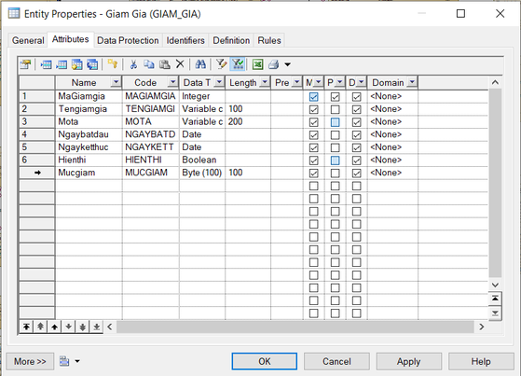

Hình 10. Bảng giảm giá.

|  |  |  |  |
| --- | --- | --- | --- |
| Tên thuộc tính | Kiểu dữ liệu | Ràng buộc | Ý nghĩa |
| MaGiamgia | Int | Khóa chính | Mã giảm giá |
| Tengiamgia | string |  | Tên giảm giá |
| Mota | string |  | Mô tả về giảm giá |
| Ngaybatdau | string |  | Ngày bắt đầu giảm giá |
| Ngayketthuc | string |  | Ngày kết thúc giảm giá |
| Mucgiam | Byte |  | Mức giảm giá |
| Hienthi | Boolean |  | Hiển thị |

Bảng 10. Bảng giảm giá.

3.3.5. Bảng kho hàng:

Hình 11. Bảng kho hàng.

|  |  |  |  |
| --- | --- | --- | --- |
| Tên thuộc tính | Kiểu dữ liệu | Ràng buộc | Ý nghĩa |
| Makhohang | Int | Khóa chính | Mã kho hàng |
| Tenkho | string |  | Tên kho hàng |
| Tenvitrikho | string |  | Tên vị trí kho hàng |
| Diachi | string |  | Địa chỉ kho hàng |
| Soluong | Int |  | Số lượng chứa tối đa |

Bảng 11. Bảng kho hàng.

3.3.6. Bảng sản phẩm:

Hình 12. Bảng sản phẩm.

|  |  |  |  |
| --- | --- | --- | --- |
| Tên thuộc tính | Kiểu dữ liệu | Ràng buộc | Ý nghĩa |
| Masanpham | Int | Khóa chính | Mã sản phẩm |
| Tensanpham | string |  | Tên sản phẩm |
| Mota | string |  | Mô tả |
| Xuatsu | string |  | Xuất xứ |
| Dongia | Float |  | Đơn giá |
| Soluongton | int |  | Số lượng tồn |
| Soluongxem | int |  | Số lượt xem |
| Banchay | Boolean |  | Tình trạng bán chạy hay không |
| Hienthi | boolean |  | Hiển thị hay không hiển thị |

Bảng 12. Bảng sản phẩm.

3.3.7. Bảng phiếu nhập:

Hình 13. Bảng phiếu nhập.

|  |  |  |  |
| --- | --- | --- | --- |
| Tên thuộc tính | Kiểu dữ liệu | Ràng buộc | Ý nghĩa |
| MaPhieunhap | Int | Khóa chính | Mã phiếu nhập |
| Ngaynhap | Date |  | Ngày nhập |

Bảng 13. Bảng phiếu nhập.

3.3.8. Bảng chi tiết phiếu nhập:

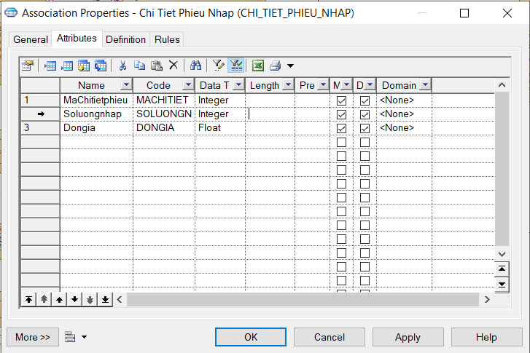

Hình 14. Bảng chi tiết phiếu nhập.

|  |  |  |  |
| --- | --- | --- | --- |
| Tên thuộc tính | Kiểu dữ liệu | Ràng buộc | Ý nghĩa |
| MaChitietphieu | Int | Khóa chính | Mã chi tiết phiếu nhập |
| Soluongnhap | Int |  | Số lượng |
| Dongia | Float |  | Đơn giá |

Bảng 14. Bảng chi tiết phiếu nhập.

3.3.9. Bảng đơn hàng:

Hình 15. Bảng đơn hàng.

|  |  |  |  |
| --- | --- | --- | --- |
| Tên thuộc tính | Kiểu dữ liệu | Ràng buộc | Ý nghĩa |
| Madonhang | Int |  | Mã đơn hàng |
| Ngaydathang | Date |  | Ngày đặt hàng |
| Ngaygiaohang | date |  | Ngày giao hàng |
| Diachigiaohang | string |  | Địa chỉ giao hàng |
| Ghichu | string |  | Ghi chú |
| Tinhtrangthanhtoan | boolean |  | Tình trạng thanh toán |
| Tinhtranggiaohang | boolean |  | Tình trạng giao hàng |

Bảng 15. Bảng đơn hàng.

3.3.10. Bảng chi tiết đơn hàng:

Hình 16. Bảng chi tiết đơn hàng.

|  |  |  |  |
| --- | --- | --- | --- |
| Tên thuộc tính | Kiểu dữ liệu | Ràng buộc | Ý nghĩa |
| MaChitietdonhang | int | Khóa chính | Mã chi tiết đơn hàng |
| Soluong | int |  | Số lượng |
| Giaban | float |  | Giá bán |
| Giamgia | float |  | Giảm giá |

Bảng 16. Bảng chi tiết đơn hàng.

3.3.11. Bảng phiếu xuất:

Hình 17. Bảng phiếu xuất.

|  |  |  |  |
| --- | --- | --- | --- |
| Tên thuộc tính | Kiểu dữ liệu | Ràng buộc | Ý nghĩa |
| Maphieuxuat | int | Khóa chính | Mã phiếu xuất |
| Ngayxuat | date |  | Ngày xuất |

Bảng 17. Bảng phiếu xuất.

3.3.12. Bảng chi tiết phiếu xuất:

Hình 18. Bảng chi tiết phiếu xuất.

|  |  |  |  |
| --- | --- | --- | --- |
| Tên thuộc tính | Kiểu dữ liệu | Ràng buộc | Ý nghĩa |
| MaChitietphieu | int | Khóa chính | Mã chi tiết phiếu xuất |
| Soluongxuat | int |  | Số lượng xuất |
| Dongia | Float |  | Đơn giá |

Bảng 18. Bảng chi tiết phiếu xuất.

3.3.13. Bảng khách hàng:

Hình 19. Bảng khách hàng.

|  |  |  |  |
| --- | --- | --- | --- |
| Tên thuộc tính | Kiểu dữ liệu | Ràng buộc | Ý nghĩa |
| Makhachhang | Int | Khóa chính | Mã khách hàng |
| Tendangnhap | string |  | Tên đăng nhập |
| Matkhau | string |  | Mật khẩu |
| Email | string |  | email |
| Cauhoibaomat | string |  | Câu hỏi bảo mật |
| Cautraloibaomat | string |  | Câu trả lời bảo mật |
| Hoten | Int |  | Họ tên khách hàng |
| Namsinh | Int |  | Năm sinh |
| Gioitin | boolean |  | Giới tính |
| Sodienthoai | string |  | Số điện thoại |
| Ngaydangky | date |  | Ngày đăng ký |
| Quyendangnhap | boolean |  | Quyền đăng nhập |

Bảng 19. Bảng khách hàng.

3.3.14. Bảng hình thức thanh toán:

Hình 20. Bảng hình thức thanh toán.

|  |  |  |  |
| --- | --- | --- | --- |
| Tên thuộc tính | Kiểu dữ liệu | Ràng buộc | Ý nghĩa |
| Mahinhthuc | Int | Khóa chính | Mã hình thức thanh toán |
| Tenhinhthuc | string |  | Tên hình thức thanh toán |
| Mota | string |  | Mô tả |
| Hienthi | string |  | Trạng thái hiển thị |

Bảng 20. Bảng hình thức thanh toán.

3.3.15. Bảng thanh toán:

Hình 21. Bảng thanh toán.

|  |  |  |  |
| --- | --- | --- | --- |
| Tên thuộc tính | Kiểu dữ liệu | Ràng buộc | Ý nghĩa |
| MaThanhtoan | int | Khóa chính | Mã thanh toán |
| Ngaythanhtoan | date |  | Ngày thanh toán |
| Sotien | float |  | Số tiền |
| Trangthai | boolean |  | Trạng thái |

Bảng 21. Bảng thanh toán.

3.3.16. Bảng hình ảnh:

Hình 22. Bảng hình ảnh.

|  |  |  |  |
| --- | --- | --- | --- |
| Tên thuộc tính | Kiểu dữ liệu | Ràng buộc | Ý nghĩa |
| MaHinhanh | int | Khóa chính | Mã hình ảnh |
| Hinhanh | string |  | Hình ảnh |
| Hienthi | boolean |  | Trạng thái hiển thị |

Bảng 22. Bảng hình ảnh.

3.3.17. Bảng danh mục tin:

Hình 23. Bảng danh mục tin.

|  |  |  |  |
| --- | --- | --- | --- |
| Tên thuộc tính | Kiểu dữ liệu | Ràng buộc | Ý nghĩa |
| MaDanhmuctin | string | Khóa chính | Mã danh mục tin |
| Tendanhmuctin | string |  | Tên danh mục tin |

Bảng 23. Bảng mục tin.

3.3.18. Bảng nhóm tin:

Hình 24. Bảng nhóm tin.

|  |  |  |  |
| --- | --- | --- | --- |
| Tên thuộc tính | Kiểu dữ liệu | Ràng buộc | Ý nghĩa |
| Manhomtin | string | Khóa chính | Mã nhóm tin |
| Tennhomtin | String | Khóa ngoại | Tên nhóm tin |

Bảng 24. Bảng nhóm tin.

3.3.19. Bảng nhà cung cấp:

Hình 25. Bảng nhà cung cấp.

|  |  |  |  |
| --- | --- | --- | --- |
| Tên thuộc tính | Kiểu dữ liệu | Ràng buộc | Ý nghĩa |
| Manhacungcap | string | Khóa chính | Mã nhà cung cấp |
| Tennhacungcap | string |  | Tên nhà cung cấp |
| Tengiaodich | string |  | Số điện thoại |
| Fax | string |  | Số fax |
| Email | string |  | Email |
| Hienthi | boolean |  | Hiển thị |

Bảng 25. Bảng nhà cung cấp.

3.3.20. Bảng nội dung tin:

Hình 26. Bảng nội dung tin.

|  |  |  |  |
| --- | --- | --- | --- |
| Tên thuộc tính | Kiểu dữ liệu | Ràng buộc | Ý nghĩa |
| MaNoidung | int | Khóa chính | Mã nội dung tin |
| Tieude | string |  | Tiêu đề |
| Tomtat | string |  | Tóm tắt tin |
| Noidung | string |  | Nội dung tin |
| Ngaytao | date |  | Ngày tạo |
| Tag | string |  | Tag |
| Hienthi | boolean |  | Trạng thái hiển thị |

Bảng 26. Bảng nội dung tin.

3.3.21. Bảng bình luận tin:

Hình 27. Bảng bình luận tin.

|  |  |  |  |
| --- | --- | --- | --- |
| Tên thuộc tính | Kiểu dữ liệu | Ràng buộc | Ý nghĩa |
| Mabinhluan | Int | Khóa chính | Mã bình luận |
| Hoten | string |  | Họ tên |
| Email | string |  | Email |
| Tieudebinhluan | string |  | Tiêu đề bình luận |
| Noidungbinhluan | string |  | Nội dung bình luận |
| Ngaubinhluan | date |  | Ngày bình luận |
| Hienthi | boolean |  | Trạng thái hiển thị |

Bảng 27. Bảng bình luận tin.

3.3.25. Bảng quyền tài khoản:

Hình 28. Bảng quyền tài khoản.

|  |  |  |  |
| --- | --- | --- | --- |
| Tên thuộc tính | Kiểu dữ liệu | Ràng buộc | Ý nghĩa |
| MaQuyen | int | Khóa chính | Mã quyền tài khoản |

Bảng 28. Bảng quyền tài khoản.

3.3.26. Bảng phân quyền:

Hình 29. Bảng phân quyền.

|  |  |  |  |
| --- | --- | --- | --- |
| Tên thuộc tính | Kiểu dữ liệu | Ràng buộc | Ý nghĩa |
| Maquyen | int | Khóa chính | Mã quyền |
| Tenquyen | string | Khóa ngoại | Tên quyền |
| Loaiquyen | int |  | Loại quyền |

Bảng 29. Bảng phân quyền.

# THIẾT KẾ GIAO DIỆN

## Giao diện người dùng:

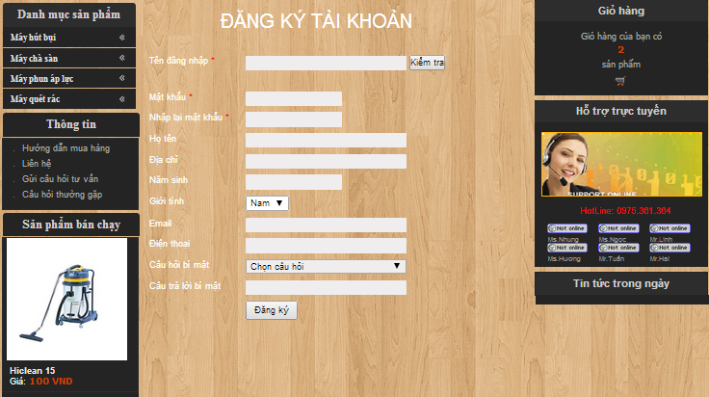

Hình 30. Giao diện đăng ký tài khoản.

- Giao diện đăng ký tài khoản: giúp cho khách hàng tạo cho mình tài khoản thành viên trên hệ thống. Khi là thành viên thì khách hàng có thể sử dụng được các chức năng trên hệ thống.

|  |  |  |  |
| --- | --- | --- | --- |
| Tên | Ý nghĩa | Loại | Ghi chú |
| Tên đăng nhập | Khách hàng đặt tên kiểm tra trùng tên tài khoản khách hàng khác | Text input | Không được trống |
| Mật khẩu | Khách hàng đặt mật khẩu nhằm hệ thống ghi nhớ tài khoản | Text input | Không được trống |
| Nhập lại mật khẩu | Xác nhận phần mật khẩu đã đặt phía trên | Text input | Không được trống |
| Họ tên, địa chỉ, năm sinh | Khách hàng đăng kí thông tin cá nhân vào hệ thống | Text input | Có thể trống |
| Giới tính | Khách hàng đăng ký lựa chọn giới tính | Sort | Có thể trống |
| Email, điện thoại | Khách hàng đăng ký nhập thông tin liên lạc vào hệ thống | Text Input | Có thể trống |
| Câu hỏi bí mật | Chọn mục câu hỏi đã có | Sort | Có thể trống |
| Câu trả lời bí mật | Khách hàng nhập câu trả lời | Text Input | Có thể trống |
| Đăng ký | Khách hàng ấn vào sẽ hiện thông báo đăng kí thành công hay chưa | Button |  |

Bảng 30. Bảng Mô tả Control giao diện đăng ký tài khoản.

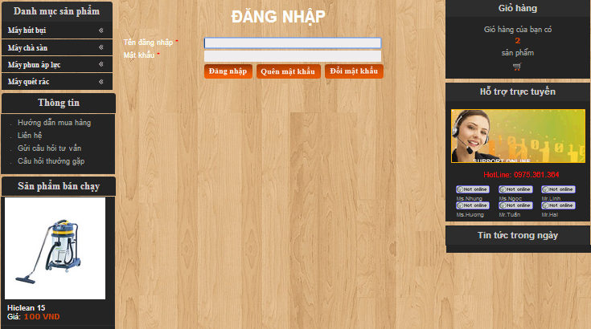

Hình 31. Giao diện đăng nhập tài khoản.

- Giao diện đăng nhập: giúp cho khách hàng có thể đăng nhập vào hệ thống. Khi đăng nhập vào thì có một số chức năng mà khách hàng viếng thăm không có.

|  |  |  |  |
| --- | --- | --- | --- |
| Điều khiển | Thông tin dữ liệu | Loại | Ghi chú |
| Tên đăng nhập | Khách hàng thành viên điền tên đã đăng ký ở mục đăng ký thành viên | Text Input | Không được trống |
| Mật khẩu | Khách hàng thành viên điền tên đã đăng ký ở mục đăng ký thành viên | Text Input | Không được trống |
| Đăng nhập | Khách hàng ấn vào sẽ mở màn hình chính | Button |  |

Bảng 31. Bảng Mô tả Control giao diện đăng nhập.

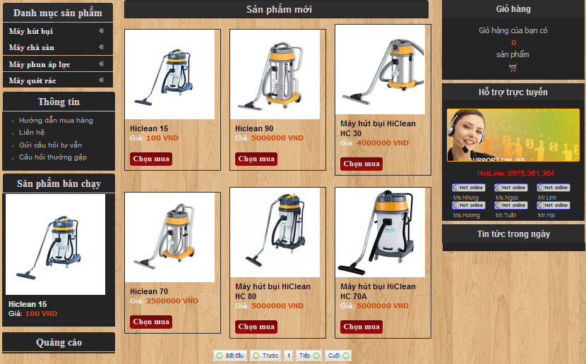

Hình 32. Giao diện trang chủ.

- Giao diện trang chủ: hiển thị các sản phẩm của website theo nhiều mục. Tại giao diện này khách hàng có thể chọn sản phẩm mình cần mua cho vào giỏ hàng hoặc xem chi tiết thêm về sản phẩm.

|  |  |  |  |
| --- | --- | --- | --- |
| Điều khiển | Thông tin dữ liệu | Loại | Ghi chú |
| Chọn mua | Khách hàng thành viên chọn mua sản phẩm | Button |  |
| Danh mục sản phẩm | Khách hàng viêng thăng và khách hàng thành viên ấn vào để tham khảo, lựa chọn sản phẩm | Button |  |
| Thông tin | Khách hàng tham khảo thông tin các sản phẩm | Button |  |
| Sản phẩm bán chạy | Hệ thống hiển thị các sản phẩm bán chạy | Button |  |
| Tin tức trong ngày | Hệ thống hiển thị thông tin liên quan đến sản phẩm, khuyến mãi, bảo trì, … | Button |  |

Bảng 32. Bảng Mô tả Control giao diện trang chủ.

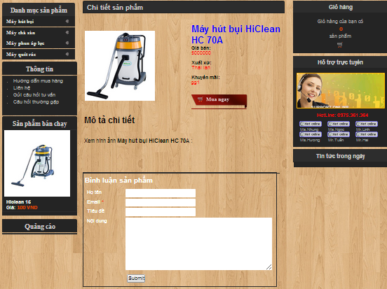

Hình 33. Giao diện chi tiết sản phẩm.

- Giao diện chi tiết sản phẩm: hiển thị thông tin về sản phẩm. Tại giao diện này, khách hàng có thể đăng bình luận của mình về sản phẩm.

|  |  |  |  |
| --- | --- | --- | --- |
| Điều khiển | Thông tin dữ liệu | Loại | Ghi chú |
| Họ tên | Sẽ hiển thị họ tên khi khách hàng công khai bình luận | TextBox | Có thể trống |
| Email | Sẽ hiển thị email khách hàng công khai bình luận | TextBox | Không được trống |
| Tiêu đề | Tiêu đề phần bình luận sản phẩm | TextBox | Có thể trống |
| Mua ngay | Khách hàng ấn vào khi chọn được sản phẩm cần mua | Button |  |

Bảng 33. Bảng Mô tả Control giao diện chi tiết sản phẩm.

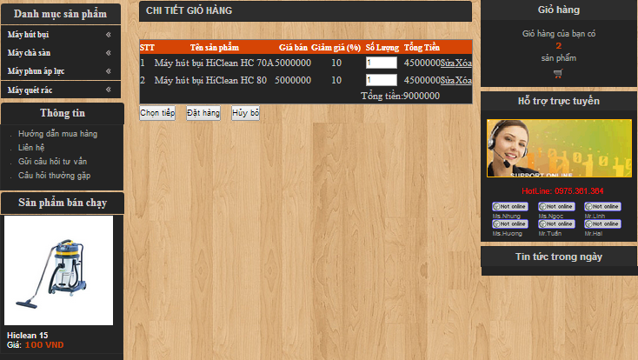

Hình 34. Giao diện giỏ hàng.

- Giao diện giỏ hàng: giao diện này hiển thị những sản phẩm đã được khách hàng chọn mua. Tại giao diện này, khách hàng có thêm các chức năng như sửa số lượng sản phẩm, xóa sản phẩm đã chọn, tiếp tục mua sản phẩm khách hay là đặt hàng các sản phẩm có trong giỏ hàng.

|  |  |  |  |
| --- | --- | --- | --- |
| Điều khiển | Thông tin dữ liệu | Loại | Ghi chú |
| Chi tiết giỏ hàng | Hiển thị dữ liệu, thông tin sản phẩm | Table | Không được trống |
| Chọn tiếp | Lưu sản phẩm hiện có và tiếp tục thêm sản phẩm vào giỏ hàng | Button |  |
| Đặt hàng | Khách hàng không thêm các sản phẩm mới vào giỏ, chốt đơn hàng | Button |  |
| Hủy bỏ | Khách hàng ấn hút hủy bỏ khi muốn thoát khỏi giao diện giỏ hàng | Button |  |

Bảng 34. Bảng Mô tả Control giao diện giỏ hàng.

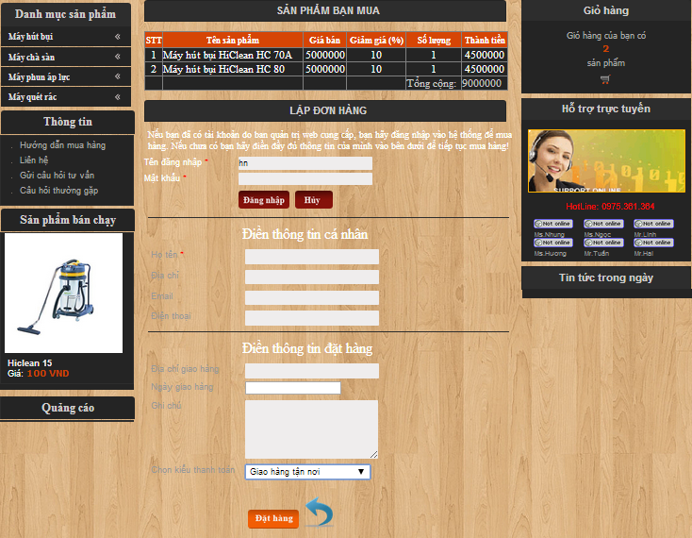

Hình 35. Giao diện đặt hàng.

- Giao diện đặt hàng: sau khi khách hàng đã chọn được sản phẩm cần mua, khách hàng chọn đặt hàng để vào giao diện này. Tại giao diện này, khách hàng có thể đăng nhập để hiển thị các thông tin của mình. Nếu là khách hàng viêng thăm chưa có tài khoản thì cần điền đầy đủ thông tin ở phần cá nhân. Khách hàng lựa chọn ngày giao hàng và thông tin ghi chú. Khách hàng có thể xem lại giỏ hàng của mình phía trên. Khách hàng chọn hình thức thanh toán xong nhấn nút “Đặt hàng” để hoàn thành quá trình đặt hàng của mình.

|  |  |  |  |
| --- | --- | --- | --- |
| Điều khiển | Thông tin dữ liệu | Loại | Ghi chú |
| Tên đăng nhập | Dành cho khách hàng thành viên đã đăng ký tài khoản. Đăng nhập tên để thực hiên đơn hàng | TextInput | Không được trống |
| Mật khẩu | Dành cho khách hàng thành viên đã đăng ký tài khoản. Nhập mật khẩu để hoàn tất đăng nhập nhằm thực hiện đơn hàng | Button | Không được trống |
| Họ tên | Dành cho khách hàng viếng thăm chưa có tài khoản nhưng muốn lập đơn hàng | TextInput | Không được trống |
| Địa chỉ | Nhập địa chỉ của người đặt hàng | TextBox | Có thể trống |
| Email | Nhập địa chỉ email của người đặt hàng | TextBox | Có thể trống |
| Điện thoại | Điền số điện thoại của người đặt hàng | TextBox | Có thể trống |
| Địa chỉ giao hàng | Điền địa chỉ bên đặt hàng muốn nhận | TextBox | Không được trống |
| Ngày giao hàng | Điền ngày vận chuyển đến nơi người đặt nhận hàng | TextBox |  |
| Ghi chú | Chú thích yêu cầu bên bộ phận chăm sóc khách hàng | TextBox | Có thể trống |
| Chọn kiểu thanh toán | Khách hàng chọn lựa hình thức thanh toán phù hợp với từng yêu cầu | Sort | Không được trống |
| Đặt hàng | Khách hàng nhập đủ thông tin ở các trường phía trên và đồng ý mua hàng | Botton |  |

Bảng 35. Bảng Mô tả Control giao diện đặt hàng.

## Giao diện quản trị

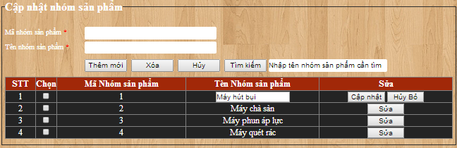

Hình 36. Giao diện cập nhật nhóm sản phẩm.

- Giao diện cập nhật nhóm sản phẩm: cho phép nhân viên thực hiên các thao tác như thêm, xóa, sửa nhóm sản phẩm. Ngoài nhân viên còn nhìn thấy được danh sách các nhóm sản phẩm trong hệ thống website.

|  |  |  |  |
| --- | --- | --- | --- |
| Điều khiển | Thông tin dữ liệu | Loại | Ghi chú |
| Mã nhóm sản phẩm | Mã sản phẩm cần cập nhật | TextBox | Không được trống |
| Tên nhóm sản phẩm | Tên các nhóm sản phẩm cần cập nhật | TextBox | Không được trống |
| Cập nhật | Người quản trị nhập thêm các thông tin cập nhật | Button |  |
| Sửa | Quản trị viên ấn vào sửa thì nếu cần cập nhật thông tin sản phẩm. | Button |  |

Bảng 36. Bảng Mô tả Control giao diện cập nhật nhóm sản phẩm.

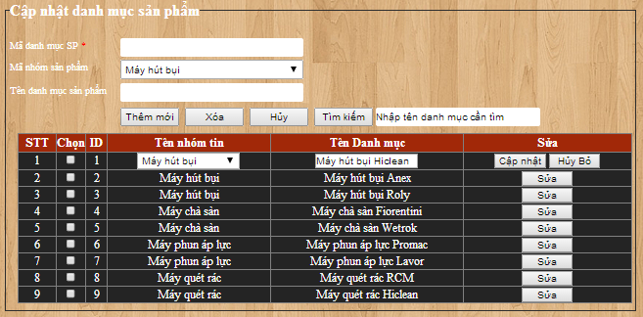

Hình 37. Giao diện cập nhật danh mục sản phẩm.

- Giao diện cập nhật danh mục sản phẩm: cho phép nhân viên thực hiện thao tác cập nhật danh mục sản phẩm trong hệ thống website. Ngoài ra còn hiển thị danh sách danh mục sản phẩm.

|  |  |  |  |
| --- | --- | --- | --- |
| Điều khiển | Thông tin dữ liệu | Loại | Ghi chú |
| Mã danh mục sản phẩm | Quản trị viên điền thông tin mã danh mục sản phẩm | TextBox | Không được trống |
| Nhóm sản phẩm | Quản trị viên lựa chọn nhóm sản phẩm cần cập nhật | Sort | Không được trống |
| Tên danh mục sản phẩn | Quản trị viên nhập tên danh mục sản phẩm cần cập nhật | TextBox | Có thể trống |

Bảng 37. Bảng Mô tả Control giao diện cập nhật danh mục sản phẩm.

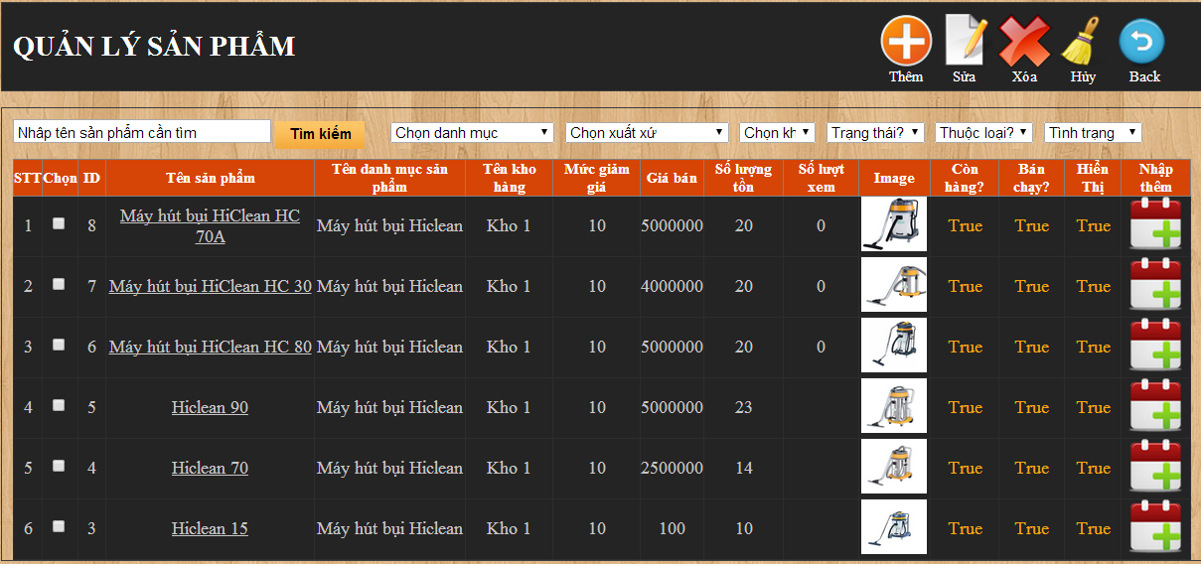

Hình 38. Giao diện hiển thị danh sách sản phẩm.

- Giao diện hiển thị danh sách sản phẩm: hiển thị danh sách sản phẩm của website. Tại giao diện này còn có một số chức năng thêm, xóa , sửa sản phẩm.

|  |  |  |  |
| --- | --- | --- | --- |
| Điều khiển | Thông tin dữ liệu | Loại | Ghi chú |
| Nhập tên sản phẩm cần tìm | Quản trị viên nhập tên sản phẩm muốn tìm kiến để hệ thống hiển thị | Sort |  |
| Chọn danh mục | Quản trị viên chọn danh mục sản phẩm | Sort |  |
| Chọn xuất xứ | Quản trị viên chọn xuất xứ sản phẩm | Sort |  |
| Bảng hiện thị danh sách sản phẩm | Hiển thị danh sách sản phẩm cùng nội dung thông tin từng sản phẩm được cập nhật trên hệ thống | Table |  |

Bảng 38. Bảng Mô tả Control giao diện hiển thị danh sách sản phẩm.

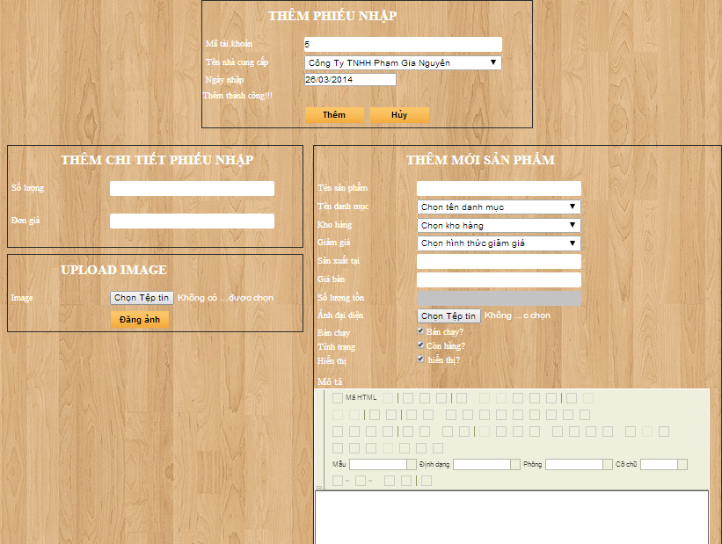

Hình 39. Giao diện thêm phiếu nhập.

- Giao diện thêm phiếu nhập: cho phép nhân viên thực hiện thêm phiếu nhập, thêm chi tiết hiếu nhập, thêm sản phẩm, update hình ảnh sản phẩm.

|  |  |  |  |
| --- | --- | --- | --- |
| Điều khiển | Thông tin dữ liệu | Loại | Ghi chú |
| Bảng thêm phiếu nhập | Cập nhật thông tin sản phẩm từ nhà cung cấp | Table | Không được trống |
| Thêm chi tiết phiếu nhập | Hiển thị số lượng và đơn giá của của sản phẩm | Table |  |
| Thêm mới sản phẩm | Quản trị viên cập nhật hàng nhập về lên hệ thống | Table |  |

Bảng 39. Bảng Mô tả Control giao diện thêm phiếu nhập.

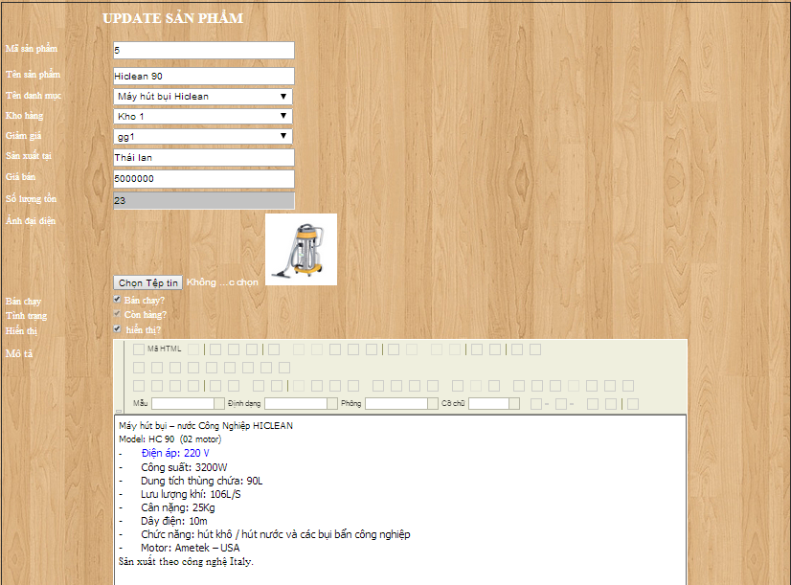

Hình 40. Giao diện Update sản phẩm.

- Giao diện Update sản phẩm: cho phép nhân viên thực hiện thao tác update thông tin sản phẩm. Sau khi chỉnh sửa các thông tin thì nhân viên chọn vào nút sửa để hoàn thành quá trình update sản phẩm đó.

|  |  |  |  |
| --- | --- | --- | --- |
| Điều khiển | Thông tin dữ liệu | Loại | Ghi chú |
| Update sản phẩm | Quản trị viên điền các thông tin sản phẩm lên hệ thống | TextBox, Sort | Không được trống |
| Bán chạy | Quản trị viên chọn nhằm phân loại sản phẩm hiển thị trên hệ thống |  |  |
| Tình trạng | Hiển thị tình trạng sản phẩm |  |  |
| Hiển thị | Hiển thị thông tin đã điền công khai trên hệ thống |  |  |
| Mô tả | Hiển thị chi tiết thông tin sản phẩm trên hệ thống | TextBox | Có thể trống |

Bảng 40. Bảng Mô tả Control giao diện Update sản phẩm.

## Sơ đồ khối chi tiết xử lý có trong màn hình:

### Sơ đồ khối chức năng đăng ký khách hàng thành viên:

Nhập thông tin cá nhân

Lưu thành viên vào cơ sở dữ liệu

Thêm thành viên

Khách hàng thành viên

Kiểm tra thông tin nhập vào

### Sơ đồ khối chức năng chọn và đặt hàng:

Xem danh sách sản phẩm

Lập, lưu đơn hàng vào csdl

Liệt kê danh sách sản phẩm

Đăng ký

Thêm hàng vào giỏ hàng

Đặt hàng

Sản phẩm đã có chưa

Đăng ký thành viên

Dừng chọn hàng

Danh mục hàng

Đơn hàng

**SP đã có**

**SP chưa có**

**Có**

**Không**

**Chưa  
đăng ký**

**Đã  
đăng ký**

### Sơ đồ chức năng bình luận, phản hồi sản phẩm:

Nhập thông tin phản hồi

Lưu thông tin vào CSDL

CSDL

### Sơ đồ chức năng Update sản phẩm:

Nhập thông tin sản phẩm cần Update

Lưu thông tin đã Update vào CSDL

CSDL

**Chương 5: Kết luận.**

**5.1 Kết quả đạt được:**

- Hiểu được một số giải pháp kĩ thuật xây dựng website thương mại.

- Xây dựng một website bán hàng có đầy đủ các chức năng cơ bản đối với khách hàng.

- Hiểu được một số phương pháp thanh toán trực tuyến.

- Ngoài những kết quả đạt được trên thì vẫn còn một số yêu cầu chưa nắm rõ và website vẫn còn một số khuyết điểm cần khắc phục.

**5.1.1. Ưu điểm:**

Nhìn chung quá trình xây dựng website như trên sẽ cho ra sản phẩm website với ưu điểm như:

- Giới thiệu sản phẩm đến khách hàng, đối với khách hàng: cho phép thực hiện các chức năng xem hàng hóa, góp ý.

- Sau khi mua sản phẩm, đặt mua sản phẩm và thanh toán bằng nhiều hình thức khác nhau.

- Khách hàng có thể thay đổi mật khẩu tài khoản và mật khẩu thanh toán trong thông tin cá nhân. Khách hàng có thể xem thông tin đơn hàng của mình.

- Có được các chức năng cơ bản nhất của một web bán hàng.

**5.1.2. Nhược điểm:**

- Về dữ liệu: Dữ liệu có thể không đúng với thực tế, sử dụng nguồn dữ liệu ảo.

- Về giao diện: giao diện chưa sinh động, giao diện cứng, khó thay đổi Template cho giao diện.

**5.2. Hướng phát triển:**

Với những thiết sót như phân tích bên trên, để website ngày càng hoàn thiện, phục vụ tốt cho nhu cầu của người dùng thì nên có những cập nhật như: thiết kế trang web với giao diện đẹp hơn, tiện dụng hơn, có nhiều chức năng hơn. Xây dựng thêm một diễn đàn trên web để khách hàng có thể trao đổi, bình luận thông tin về sản phẩm. Thiết kế thêm vị trí để khách hàng dễ dàng cập nhật giá cả thị trường..

Link GitHub:

<https://github.com/Khoa292001/Tieu-luan-NMCNDH?fbclid=IwAR3XWDcD3B1m6VabSTCkWj6vbS-U4VCrtOIfAomP0A_TjUPaxZIyXE7KjoA.>

TÀI LIỆU THAM KHẢO

[1] <http://support.microsoft.com/kb/298805/en-us>

[2] <http://www.w3schools.com/>

[3] <http://esvn.com.vn/>

[4] **h**ttps://canvas.instructure.com/

……………..